摘要

视频是近年来快速开展的一个广告媒体，与传统的电视、一般的图文都大有不同。互联网颠覆了传统群众媒体的传播模式，而视频正改变着青年一代的收视习惯，影视广告从电视走向网络，其内容、形式、传播模式都产生了变革。本文从对视频媒体特性、运营模式的了解出发，剖析视频独特的广告价值。另外，结合国内视频广告营销的典型案例，对国内视频目前的传播策略进展评价，试图指出一条视频广告的未来开展之路。

关键词：视频；影视广告；广告传播

ABSTRACT

Video website is in rapid development recently, and it has lots of difference pared with traditional TV or the usual graphic websites. The munication mode of traditionalmass media, andthe viewing habits of young generation have been subverted. Video advertising develop from TV to the network, its content, form, mode of munication have been changed. Based on the knowledge of video website’s media features and operation mode, the paper are trying to analyze video website’s unique advertising value. In addition, bined with the typical domestic video site’s advertising and marketing example, I will evaluate the current munication strategy of domestic video website industry, trying to point out the future of video website’s advertising.

Key words: Video Website；Video Advertisement；Advertising munication

目 录
第一章导论1
1.1 选题的缘起1
1.1.1 视频业快速开展1
视频的广告开展是解决其盈利问题的根本2
1.2 视频的概念3
1.3相关文献综述3
1.4 研究思路6
第二章视频各类广告的特性及传播效果7
2.1 网络视频广告的主要形式7
插播广告〔Pre-Roll〕7
2.1.2 交互广告〔Interactive〕8
2.1.3 覆盖广告〔Overplay〕8
2.1.4 邀请广告〔Invitation〕9
2.1.5 伴随广告〔panion〕9
2.2 网络视频广告相对于电视广告的特性10
2.2.1 广告形式短小精悍10
2.2.2 广告传播实现交互11
2.2.3 广告受众可自主选择11
2.3 视频独特的广告价值12
2.3.1 整合新媒体、传统媒体传播平台的能力12
2.3.2 开展过程中逐步健全的用户数据库13
第三章当前我国视频广告存在的主要问题14
3.1 网络视频广告缺乏吸引力14
3.2 网络视频广告互动性缺乏14
3.3 广告投放环境不纯洁15
3.4 广告受众分布零散，缺乏忠实用户15
第四章视频广告传播开展对策探讨16
4.1 加强广告创意，实现病毒营销16
4.2 开发互动广告，沟通受众与广告主17
4.3 加强内容检测，提供人性化界面18
4.4 加强差异化竞争，塑造品牌18
4.4.1 加强内容筹划能力18
4.4.2 加强用户个人空间的建立18
4.4.3 自产自销，开展内容植入广告18
结语22
参考文献23
致谢25

第一章 导论
互联网进入web 2.0时代以来，传播者与受众互动，共同创造核心价值的传播理念越来越受到人们的重视。视频在这种大背景下走进人们的生活，逐渐改变着我们的媒体使用习惯，成为亿万网民生活的重要组成局部，显示出日益强大的影响力。

1.1 选题的缘起

视频业快速开展
从世界范围看，自2005年起一大批视频迅速崛起。一方面，网民在线浏览视频的需求越来越高涨；另一方面，随着网络带宽技术的开展，流媒体技术瓶颈日渐突破，实时传输多媒体信息成为可能。2006年底Google花费16.5亿美元收购当时全球最大的视频YouTube，全球视频迅速开展。
从中国范围看，各家视频一直在摸索中开展。2006年被认为是我国视频开展元年，视频激增到200多家。金融危机给整个视频业进展了一次优胜劣汰，整个商业视频的格局发生了重大变化，央视介入网络视频领域也给必须承当高本钱费的民营企业带来冲击。由于局部视频的盈利模式不成熟，遭到淘汰或被迫转型。余下的进展了新的并购重组以增强实力。2009年被认为是我国视频行业盈利元年，整个视频的产业链趋于完善，视频既是平台提供商又是内容出品方，既是用户分享社区更是视频门户。一些走在前列的如优酷网成功探索出了新的盈利模式，并领先在美国上市，逐渐打出了品牌。
从受众角度看，早在2007年，我国视频分享的受众就已到达7600万人，播客总数为约22万，节目总数到达了2868309个之多。互联网数据中心2010年网络监测数据显示，2009年，中国网络视频受众规模到达2.57亿人，比2008年年底净增7000万人，增幅达37.7%，网络视频成为到达仅次于门户、搜索和社区论坛的第四大网络媒介领域。其中，优酷网用户到达率为39.6%，人均页面浏览数为30.8页，人均访问时长为52.9分钟。
以上数据显示，视频已经深入普罗群众的生活之中。产业蓬勃的开展催生了一系列对视频的理论研究，为其未来开展指明方向。

视频的广告开展是解决其盈利问题的根本
目前国内多数视频的盈利能力仍然欠佳，不成熟的盈利模式一直为人们所诟病，多数视频仍停留在吸引眼球的阶段。用户规模虽然不断扩大但广告价值并没有同步增长。YouTube是全球流量最大的视频，但在美国排名前10的中，盈利能力却最差。而由美国NBC环球和福克斯两大传媒集团创立的Hulu网第一年即开场盈利，2009年的广告收入达1亿美元，以1%的视频流量夺取了33％的美国视频广告市场。区别就在于能否找到一个适宜的盈利模式。
在中国，2010年以前，视频业的投资额超过10亿美元，却没有一家视频公司上市，视频的盈利能力仍让人担忧。在没有找到适宜盈利模式的情况下，我国视频不得不主要依靠风险资本维持运营。从2006年以来，我国获得首轮风险投资的达50家左右，获得第二轮风险投资的约20家，总融资超过2000万美元的有10家左右，局部流量大、获得牌照的公司融资更多。视频的繁荣离不开风险投资，但过分依赖风险投资的局面是中国视频开展的潜在危机，一旦风险投资停顿对其注资，我国众多的视频将要承受入不敷出的煎熬。寻求多样化的资金来源需要我们大力开发视频的广告价值。
2011年第一季度，优酷网总收入为1.28亿元，较上年同期增长163%，但仍持续亏损。造成国内视频亏损的重要原因是高本钱。一方面，视频内容的宽带本钱惊人；另一方面，国内影视费高涨，在反盗版联盟的打击也给视频带来巨大压力。目前，我国视频正努力寻找多样化的资金来源。优酷网正在开发视频付费模式，这要求付费的内容资源是优质、高清的，而这局部长视频资源用户习惯通过下载获得，造成很大的分流。土豆、优酷等都致力于手机平台的开发，也积累了一定经历，但目前网络带宽的瓶颈突破不了，靠移动平台不可能实现高效盈利。2011年第一季度中优酷网收入增长的的94%要归功于广告。抵销高额的本钱，根本还是要靠广告利润。
综上，要脱离对风险投资的依赖，实现稳步盈利，视频必须提升其广告价值，研究适于网络平台的视频广告传播模式，开发适合互联网观影习惯的广告形式。

1.2 视频的概念

所谓视频，是指通过互联网，以提供网络视频短片为主的。它利用网络流媒体技术，提供一种在线的视频点播效劳。业内专家将视频的传播模式总结为“三播〞，即“点播、连播和传播〞：点播，即想看哪个就看哪个，想什么时候看就什么时候看，不像看电视要受到播放节目和播放时间的制约；连播，即想看多少就看多少，不用受电视台一次播放几集的约束；传播，即社区用户间的口碑相传。从现今的开展状况来看，视频可分为以下两类：
一是播客。包括播客门户站点，如影响较大的土豆网、优酷网、56网等；综合类播客频道，是隶属于其他的一个频道，最早的有博客网、中国博客网等设的播客频道，新浪宽频，QQ视频等；播客搜索/目录类，主要有菠萝网、播客联播等，现在百度，Google等主流搜索引擎均提供视频搜索效劳。
二是以网络电视传播为主的长视频，影响较大的有迅雷看看、PPS、PPLive、风行、UUsee等，这些多自行开发客户端软件，不依赖web浏览器。目前两种类型的视频出现明显的内容上相互融合的开展趋势。

1.3相关文献综述
总结国内视频的相关文献发现，关于视频的研究重点是探讨视频的盈利模式，这也是目前中国视频开展必要解决的难题。视频作为一种媒介，在营销过程中具有二次销售的特性：第一次销售是指媒体以有形产品的形式售卖给读者，这是媒介营销的根底，优良的媒介内容是二次销售的保证；第二次销售是指媒体机构把拥有的对受众的传播能力销售给广告主。针对视频的盈利模式问题，有些学者从第一次销售的角度，比较国外视频主流运营模式的根底上，探讨国内视频的内容开展策略；有些学者那么直接从第二次销售的角度，研究视频的广告经营问题。
“视频，内容为王〞，我国学者在视频内容筹划方面的研究主要参照国外的两大类视频：

一是以UGC〔用户分享内容〕为核心的YouTube模式。这类视频注重用户的参与式体验，搭建了一个去精英化的草根社区，供网民上传和分享视频短片，交流即时观感。的目标人群是具有个性、关注生活的人群，受众会主动把日常生活的点滴通过DV甚至手机等录制下来，上传到中与人分享。在中国，多数视频起初成立时采用的正是这种模式，但在开展中遭遇挫折。一方面因为问题要承受法律诉讼的压力，另一方面广告主也显然不敢在没有正规来源的视频内容上投放贴片广告。另外，由于用户上传视频杂乱，不能根据内容细分受众，广告传播效果底下。而且大多数中国用户也没有时刻想与他人视频分享生活的主观意愿，即便少数人创造出能获得大量点击率的视频作品，也常常因充满低俗和哗众取宠的噱头而被品牌广告主厌弃。分享的显著优势在于能加快视频发布节奏。用户上传的内容是视频重要的但不是主要的组成局部。优酷网CEO古永锵说：“视频是快速发布新闻的渠道。〞现在拍客已成为优酷网资讯平台的重要组成局部。
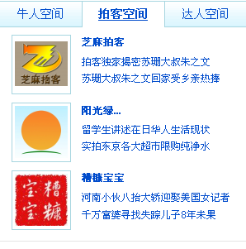
图1
二是以Hulu网为代表的正版高清模式，Hulu网将做成了一个视频门户，免费播放经过授权的正版影视作品，或是拿到独家网络播放权，再向其它网络媒体分销，盈利不依赖内容收费而全靠广告。这类视频传播内容的质量有保证，方便了广告主依靠产品和视频内容的联系进展定位。但在中国又面临本钱高的问题。2010年2月3日，优酷和土豆结盟，互相开放片库、启动联播机制、联合采购以及一系列更具垄断性的合作模式。土豆网和优酷网建立了一个媒体平台，共享彼此购置的独播剧。

图2
在视频广告经营研究方面，国内相关研究大都以视频中的影视广告为主，图文广告为次，即重点探讨网络视频广告的传播策略，尤其是视频中的前置性贴片广告。很多文献因为标准不同，对于网络视频广告分类比较混乱，翻译过来的广告形式的名称也不统一，对各种网络视频广告在传播效果上的比较研究较少。因为网络视频广告在国内的开展时间不长，多数文献是从传统影视广告、传统网络图文广告出发做比照，研究网络视频广告的新特点，本文除总结出网络视频广告特性的外，试图从更大范围上描述视频独特的广告价值。
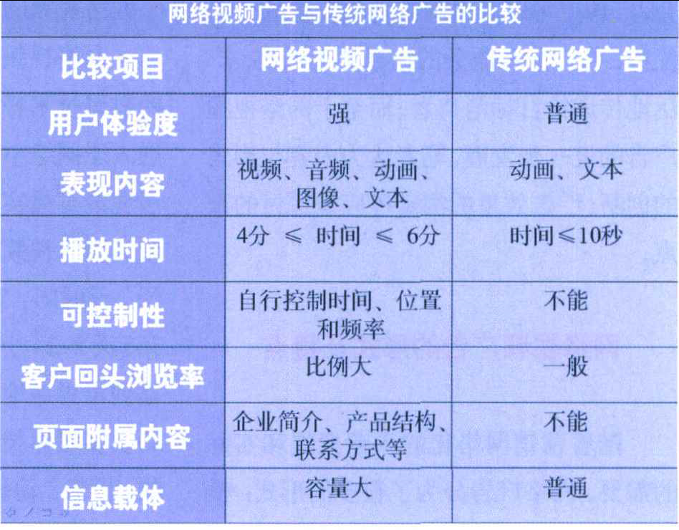
表格 1

1.4 研究思路
本文将视频的广告按形式进展分类，分别论述其广告传播效果。以视频内广告为重点，与电视广告进展比较研究，阐述影视广告在网络、播送电视不同平台上传播的异同，并分析视频在现阶段我国整个广告市场中所表达出的独特的广告价值。在以上研究的根底上，指出目前网络影视广告存在的一些问题，及整个视频界广告传播的弊病，并结合相关案例，评析国内视频的创新营销策略，提出有效开展对策。

第二章 视频各类广告的特性及传播效果
国内视频的广告投放呈快速增长趋势。以2009年为例，互联网品牌广告投放费用约93.7亿元，较2008年增长12.9%，其中综合门户网络广告投放费用份额比2008年下降5.3个百分点，广告主在视频的投放费用那么大幅增长，占总投放费用的6.3%，比2008年上升3.3个百分点。尤其是中小企业及成长中企业，投放传统优质电视媒体门槛过高，大量的预算转投给了视频。
视频突破了电视固定时间，固定节目的限制，用户自主控制视频节目的播放流程，因此，其广告也突破了广告主定时定量投放广告的模式。视频广告类型多样，有一般图文已有的背景广告、旗帜广告、按钮广告等，也有跟随内置视频播放器技术逐步开展起来的贴片广告、覆盖广告等，还有伴随网络自制剧诞生的植入广告等。不同类型的广告应用于不同类型的广告主到达的效果都不同。由于图文广告在各大门户已经开展到相对成熟，本文也不再冗述，真正的网络视频广告是目前各大视频竞争的焦点。

2.1 网络视频广告的主要形式
2009年，互动广告局〔Interactive Advertising Bureau〕与微软、Google、雅虎等140家互联网公司合作，公布了5种最常见的网络视频广告形式，这些广告形式大都与电视广告有相似之处，有一定的互补性，已成为国内视频盈利的主力军，下面分别进展介绍。

插播广告〔Pre-Roll〕
插播广告通常是指在用户观看一个节目视频之前或之后，插播一段15秒到30秒的视频广告，即我们所熟知的“前贴片〞“后贴片〞。与电视贴片广告不同，插播广告往往会到新的或页面，具有电视广告无法实现的互动能力，又能到达与电视广告一样的表现力、强制性，可按点击量实现的广告追踪和统计。插播广告通常与特定的网络热播剧绑定，获得高点击率的同时保证受众的精准。

图3

交互广告〔Interactive〕
有些广告制作者在插播广告中添加了更多互动元素，如解压代码或者玩一段小游戏，这样插播广告就变成交互广告。如果用户参与，这些广告的时段将会超过15或30秒。交互广告会使用户对品牌产生很强的印象，也能对广告产品进展更多的细节展示。反过来也能为广告主提供更多广告受众信息。但同时对某些不感兴趣的用户造成了干扰，有些把参与这些广告作为用户观看视频的必要条件，强制性更大，引起很多网友的反感。

覆盖广告〔Overplay〕
覆盖广告是指短时间出现在视频顶端或底部的文字或图像广告，类似于常见的电视字幕广告。当用户将鼠标指向或点击广告时，会弹出更大的广告画面，或者翻开的新。覆盖广告的好处就在于不会打断用户的观看过程，目前已被很多视频采用。虽然会对用户观看视频造成一定干扰，但很多用户在观看电视时就已经习惯了这种广告形式，甚至视其为视频节目的一局部，通常也可以选择关闭。覆盖广告可以说是最平易近人的视频内广告
，但给受众留下的印象不如前两者深刻。

图 4

邀请广告〔Invitation〕
邀请广告的形式与覆盖广告类似，区别在于广告信息会简短的出现在视频播放器的旁边而不是播放器内部。与覆盖广告相比，邀请广告的强制性更低，不会对用户观看视频造成很大干扰，也因此常常被用户忽略。邀请广告的好处在于与贴片广告相比能有效的影响到真正对产品感兴趣的目标受众，并通过使用户深度了解产品细节。

图 5

伴随广告〔panion〕
伴随广告是与视频播放器同时出现的静止横幅广告，强制用户等待，时间一般限制在5秒内，有时也在用户点击暂停时出现。选择这种类型广告的通常是栏目赞助商，与插播广告或覆盖广告等其他广告形式结合，与特定的节目绑定，将用户对特定栏目〔一部剧集或一档综艺节目〕的喜爱转移到产品上去。对商业活动〔如促销〕有很强的宣传造势能力，也可加深用户对品牌的印象。
以上内容仅为本文档的试下载部分，为可阅读页数的一半内容。如要下载或阅读全文，请访问：https://d.book118.com/235002343101011124

数据来源：苏娟．视频——如何多收三五斗．IT经理世界，2010年第11期
数据来源：白晓晴．网络视频的未来开展与盈利模式优化探析．群众商务，2010年第8期
数据来源：优酷网2011第一季度财务报告
图表来源：李梦杨．网络视频广告及开展趋势浅析．中国传媒科技，2008年第9期
视频内广告即指在视频播放器窗口内放置的广告。

